系统目录结构(具体每个文件含义见文件内注释)
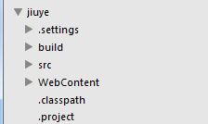

1. 根目录 Jiuye 是 项目名称
2. 主要子目录 src 和WebContent

src:存放java源文件
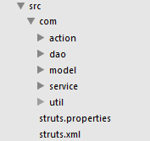
action(控制器类)
service(处理业务逻辑类)
dao（对接数据库的类）
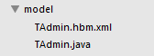
model（对象模型类，对应数据库表）
其中TAdmin.java是实体类，对应数据库表，TAdmin.hbm.xml就是配置类属性和数据库表字段的映射关系(hibernate框架技术)
util（工具类）
Struts.properties struts2配置的属性值
struts2配置文件struts.xml

WebContent:
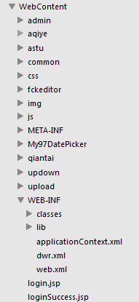
存放前台页面相关文件，包括jsp模版文件，js,css,以及一些控件包（比如首页的日期控件），ssh框架jar包和spring的配置文件。
admin 管理员对应的jsp页面
aqiye 企业角色对应的jsp页面
astu 学生角色对应的jsp页面
common 一些公用的jsp页面
css 样式文件
fckeditor 第三方的内嵌编辑器库
img 图片文件
js js文件
my97DatePicjer 日期控件插件
qiantai 对应前台的jsp页面（网站首页，就业新闻..）
updown 下载文件功能
Web-Info
Classess 编译后的文件
lib ssh框架以及其它jar包
applicationContent.xml Spring的配置文件
dwr dwr(Ajax开源框架)配置文件
web.xml web服务配置文件
login.jsp 登录页面
loginSuccess.jsp 登录成功页面

阐述一下系统运行的大致流程
